Лабораторна робота №3
Виконали студенти IV курсу
Леник Богдан, Форостянко Олександр
Тема: Поляризація випромінювання лазера

Мета: дослідити поляризаційні характеристики випромінювання газового лазера з різними анізотропними властивостями його оптичного резонатора.

Завдання:
- Подати змінний струм на динамік, на якому закріплене лазерне дзеркало. У відсутності анізотропних елементів в резонаторі лазера і аналізатора перед фотоприймачем одержати за допомогою юстировки лазерних дзеркал максимально можливу потужність генерації лазера.
- Ввімкнувши джерело струму в котушці, що намотана на газову трубку, і змінюючи величину струм, спостерігати за зміною стану поляризації випромінювання лазера.
- Розмістити в резонаторі лазера поблизу дзеркала нахилену ізотропну платівку з плавленого кварцу. Ввімкнути струм в котушці і, змінюючи кут нахилу платівки до осі резонатора, спостерігати зміну стану поляризації випромінювання лазера.
- Розмістити в резонаторі лазера платівку λ/4. Спостерігати зміну стану поляризації випромінювання лазера за допомогою аналізатора.

Хід роботи:
- Одержуємо максимально можливу потужність генерації.
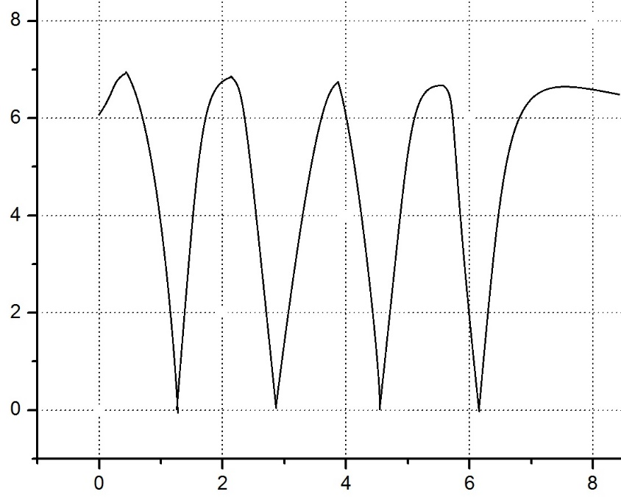

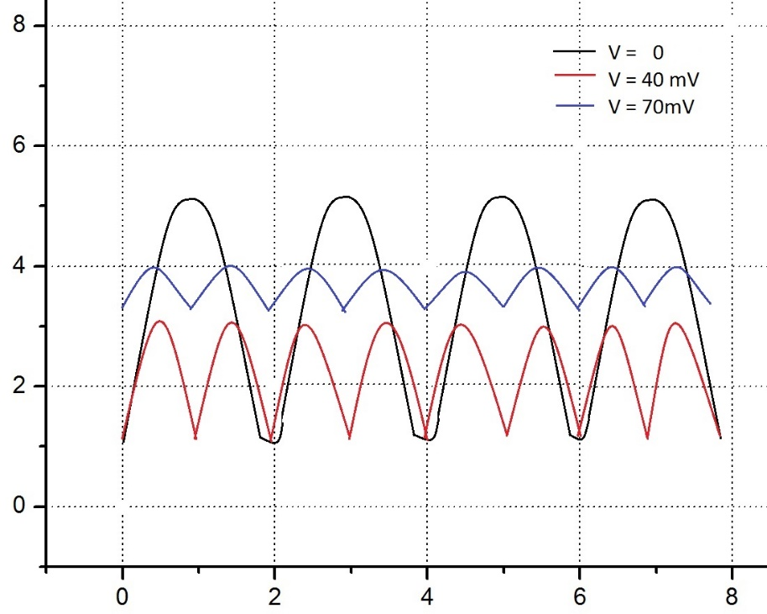
- Вмикаємо джерело струму в котушці та змінюємо його значення.

За відсутності магнітного поля відстань між модами рівна λ, при подальшому зростанню магнітного поля відстань стає рівною $\frac{λ}{2}$ та $\frac{3λ}{2}$
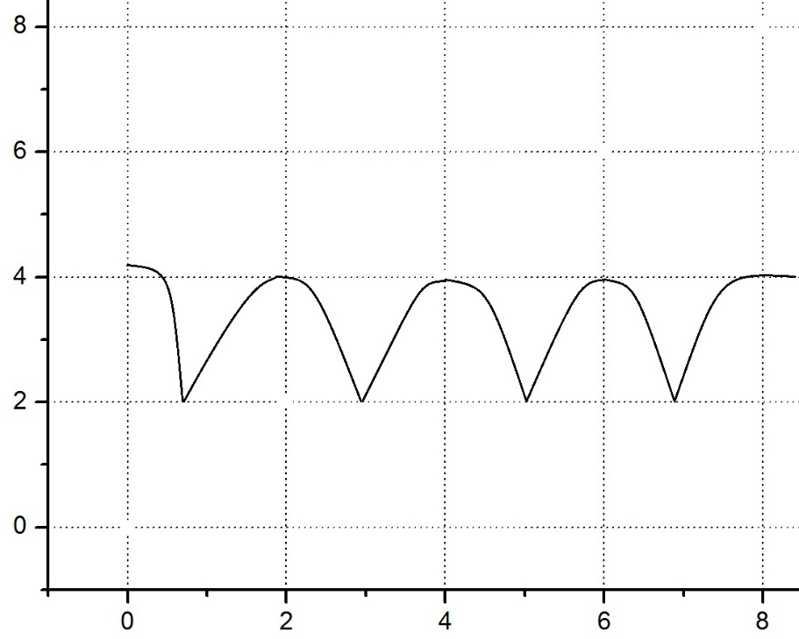
- Розміщуємо в резонаторі кварцову платівку та спостерігаємо за зміною стану поляризації. Магнітне поле присутнє.

При зміні азимута аналізатора вигляд осцилограми не змінюється, що свідчить про кругову поляризацію.
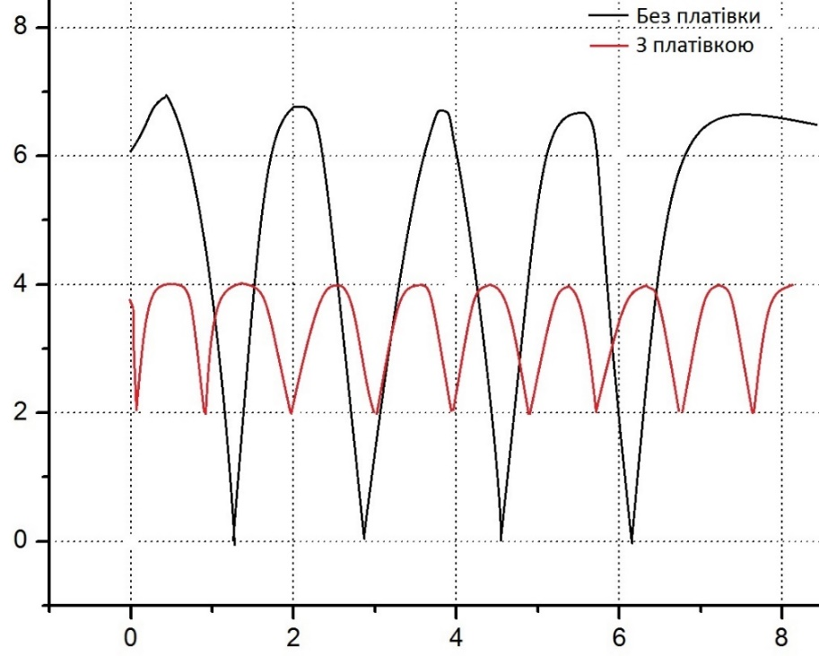
- Розміщуємо в резонаторі платівку λ/4 та спостерігаємо за зміною стану поляризації.

Як бачимо, при внесені в резонатор платівки $\frac{λ}{4}$ відстань між модами становить $\frac{λ}{2}$

- В резонаторі платівка λ/4. Спостерігаємо стан поляризації за допомогою аналізатора.
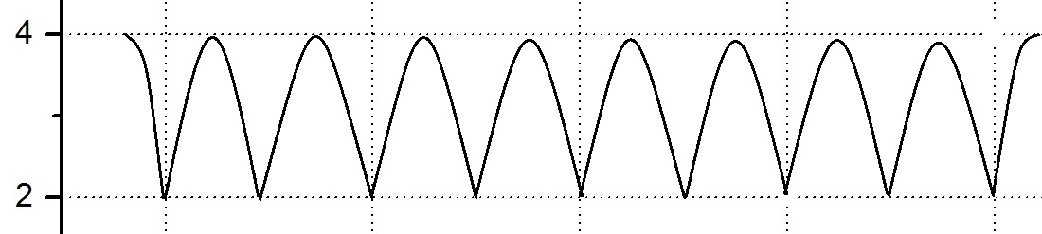
Аналізатор відсутній
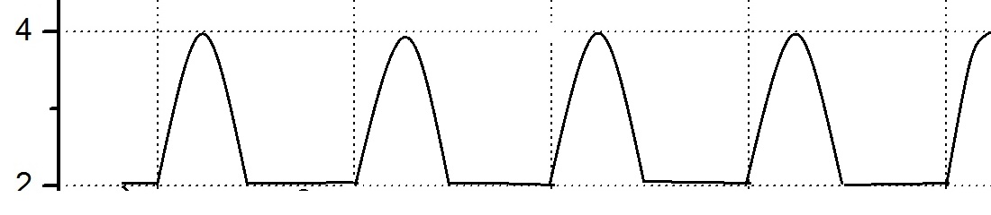
Положення аналізатора 1
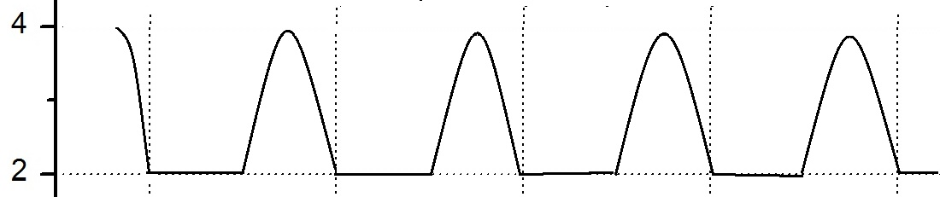
Положення аналізатора 2
Як бачимо, за допомогою аналізатора можна виділити s і p компоненти випромінювання.
Висновок:
У даній лабораторній роботі було проведено дослідження поляризаційних характеристик випромінювання газового лазера за допомогою кварцової пластини, платівки λ/4 та дії магнітного поля. Як бачимо, при прикладанні магнітного поля контури підсилення розщеплюються, що призводить до зменшення міжмодової відстані до $\frac{λ}{2}$ та $\frac{3λ}{2}$

